les étapes pour ajouter un article dans le slider de goolpress:

1. Tapez le lien suivant **www.goolpress.com/administrator** dans le navigateur (Google Chrome ou Mozilla) ou cliquez directement.

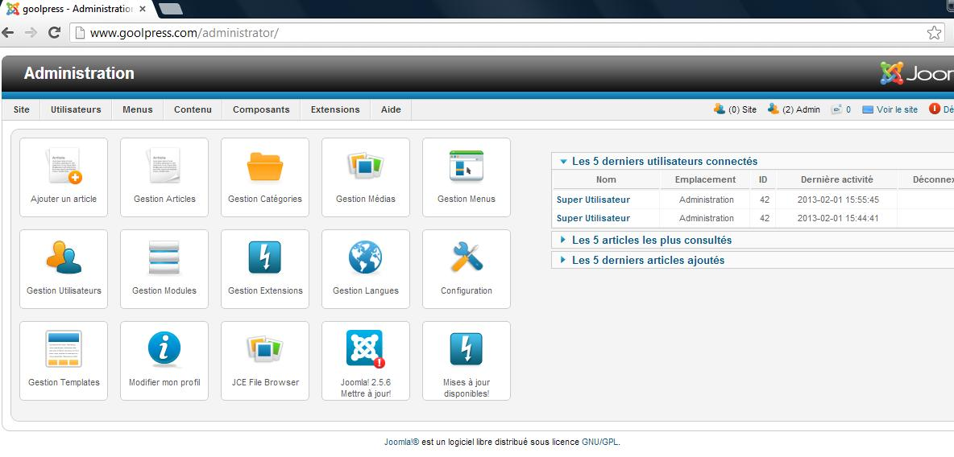

1. Entrez l'identifiant et le mot de passe pour s'authentifier.

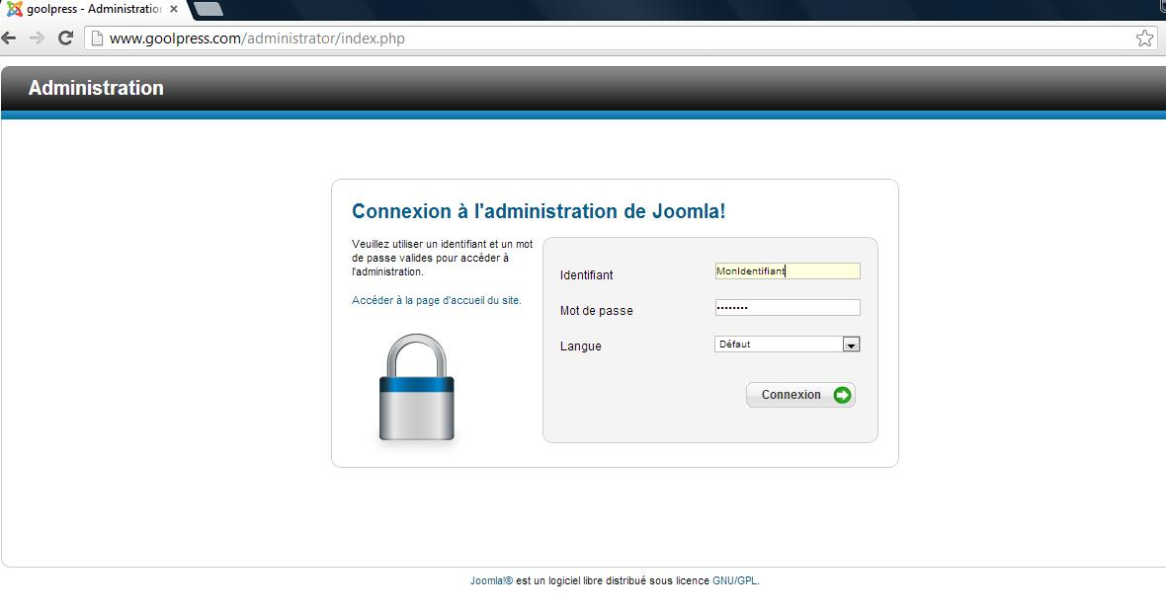

1. Dans le panneau d'administration cliquez sur **Contenu**ensuite **Gestion des articles**

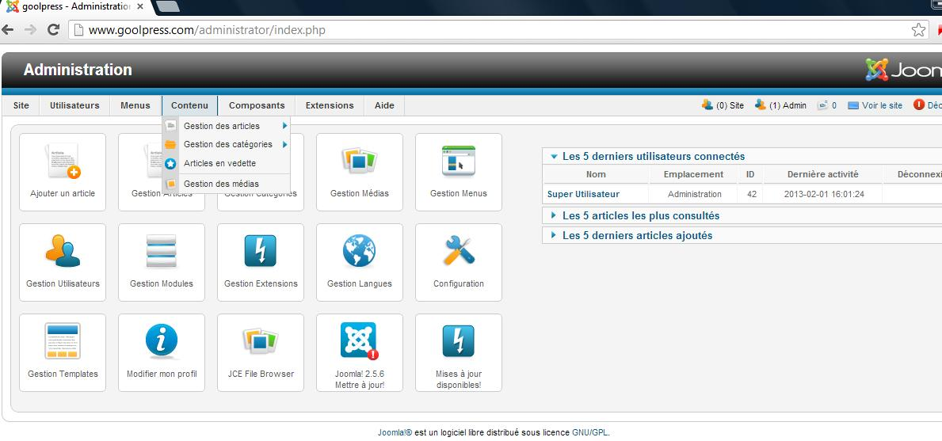

1. La rubrique **Gestion des articles**permet d'afficher, modifier, paramétrer, publier ...la liste des articles.
2. Pour ajouter un article, toujours dans **Gestion des articles**cliquez sur **nouveau** (bouton de couleur orange).

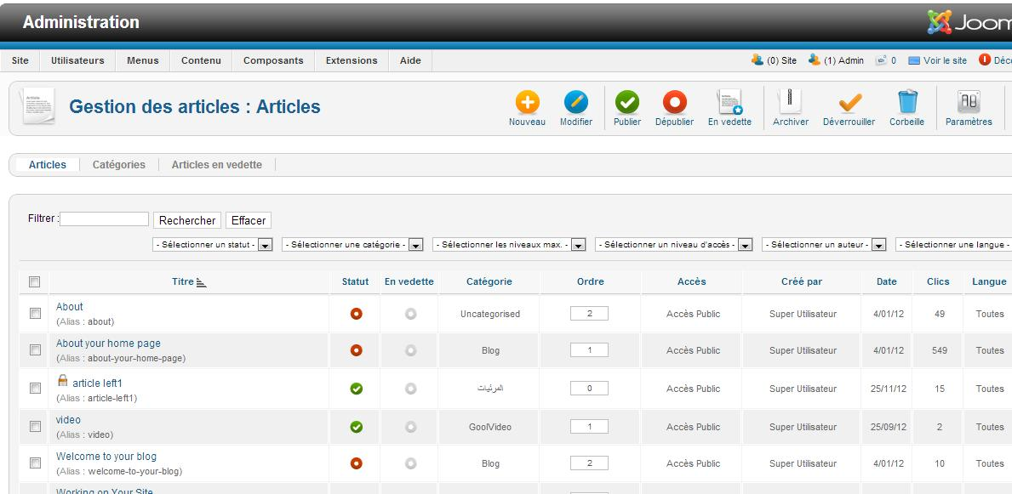

1. Dans **Gestion des articles: Ajouter un article**, les paramètres obligatoires qu'il faut remplir sont:

* **Titre**: entrez le titre de l'article
* **Catégorie**: choisir la catégorie **actualité**

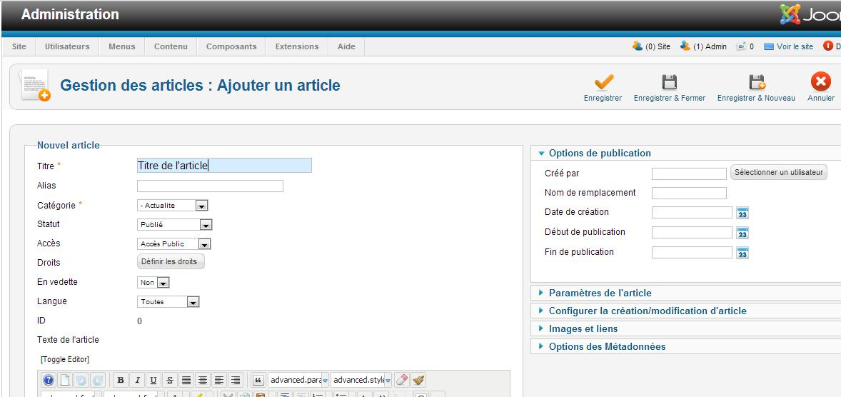

* **Pour ajouter une image dans l’éditeur de texte :** glisser l’image directement la

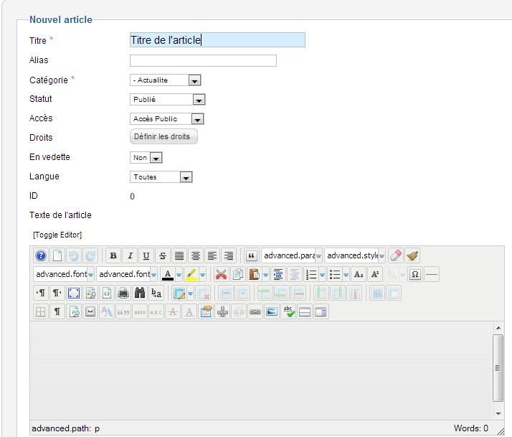

Ensuite, au-dessous de l’image coller le texte  en arabe:

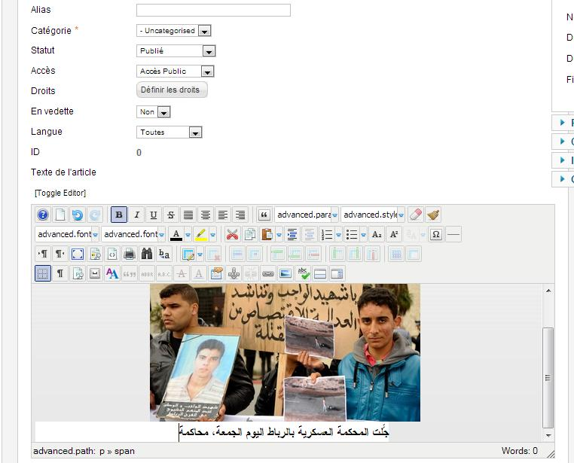

Et pour finir cliquez sur enregistre et fermer

